HTTPcafé

Descriere proiect

Aceasta aplicatie reprezinta o cafenea online pentru studentii de la informatica. Acestia pot naviga pe pagina web, furnizandu-li-se filmul ocuparii cafenelei sau posibilitatea de a comanda ceva si de a plati nota.

Tehnologii utilizate
In aceasta aplicatie vom folosi pentru partea de front-end JavaScript, HTML5,CSS, iar pentru partea de back-end vom folosi PHP, MySql. In plus, pentru partea de back-end, vom folosi programul Wamp pentru a lucra cu limbajele specifice. Pentru partea de front-end, am folosit in plus bootstrap,tether si jquery.
Motivul pentru care am ales aceste tehnologii si limbaje este facilitatea si accesibilitatea pe care le ofera acestea. Programul Wamp acopera necesitatea unui server.

Arhitectura aplicatiei

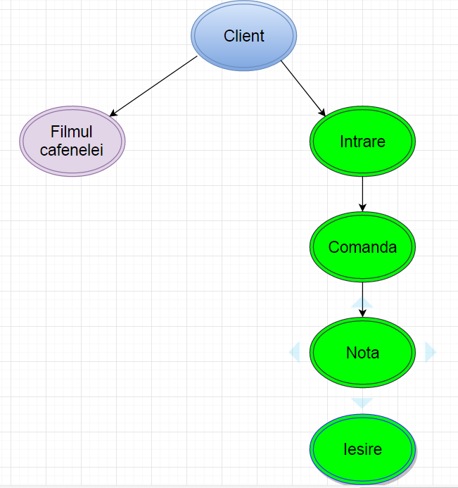

Arhitectura bazei de date

Avand in vedere faptul ca enuntul aplicatiei cere sa tinem un nivel minimal al contabilitatii cafenelei, cine si ce a comandat, totalul notei pentru un client/masa, stocul produselor, am creat o baza de date in care sa gestionam acestea.

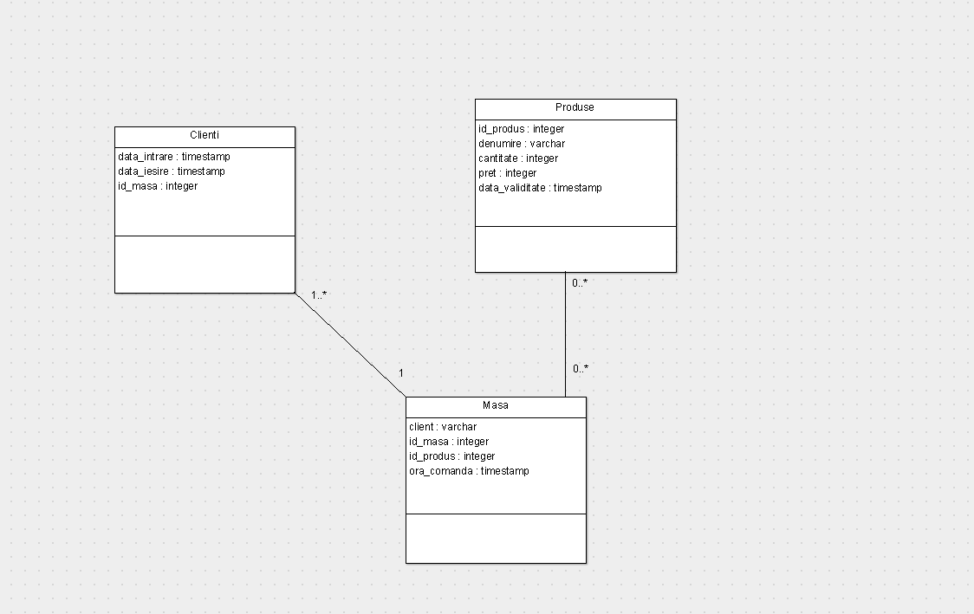

Pasi intermediari:

- Stabilirea mediului de lucru
- Crearea bazei de date
- Stabilirea stilului aplicatiei
- Stabilirea functionalitatilor aplicatiei
- Crearea front-end
- Testare

